第二次实验报告

姓 名： 聂鹏远
学 号： 38120250156390
完成时间： 2025年10月28日

一、实验目的
使用scikit-learn 包中的tree，贝叶斯，knn，对数据进行模型训练，尽量了解其原理及运用。
使用不同分析三种分类器在实验中的性能比较，分析它们的特点。
使用集成学习系统练习分类，体会集成学习系统对分类性能的影响。

二、实验内容
使用多种不同分类器，比较在基分类器参数设定一致的情况下，使用不同基分类器，不同集成学习方法，获得结果的不同，以及与单个分类器获得结果的区别，并进行分析；
请用soft、hard方法分别集成多个不同的基本分类器，比较结果的区别；
常用的soft集成方法中，各个分类器的权值用基分类器在训练集cross-validation的精度作为权重。请尝试实现这一加权集成。

三、实验步骤以及结果

1. 数据描述：

1.1 Glass数据集
样本规模：214个玻璃样本，每个样本有9个化学属性：
RI（折射率）、Na（钠）、Mg（镁）、Al（铝）、Si（硅）、K（钾）、Ca（钙）、Ba（钡）、Fe（铁）
原始分类包括7种玻璃类型，实验中分别进行了二分类（窗口玻璃vs非窗口玻璃）和多分类任务

1.2 Leukemia数据集
样本规模：72个样本 × 7129个特征
数据结构：第一列为响应标签，后7129列为基因表达水平

2. 数据预处理

2.1 Glass数据集处理
类别映射：将原始7类映射为二分类（窗口/非窗口）和多分类
数据标准化：对特征进行标准化处理
缺失值检查：确认数据完整性
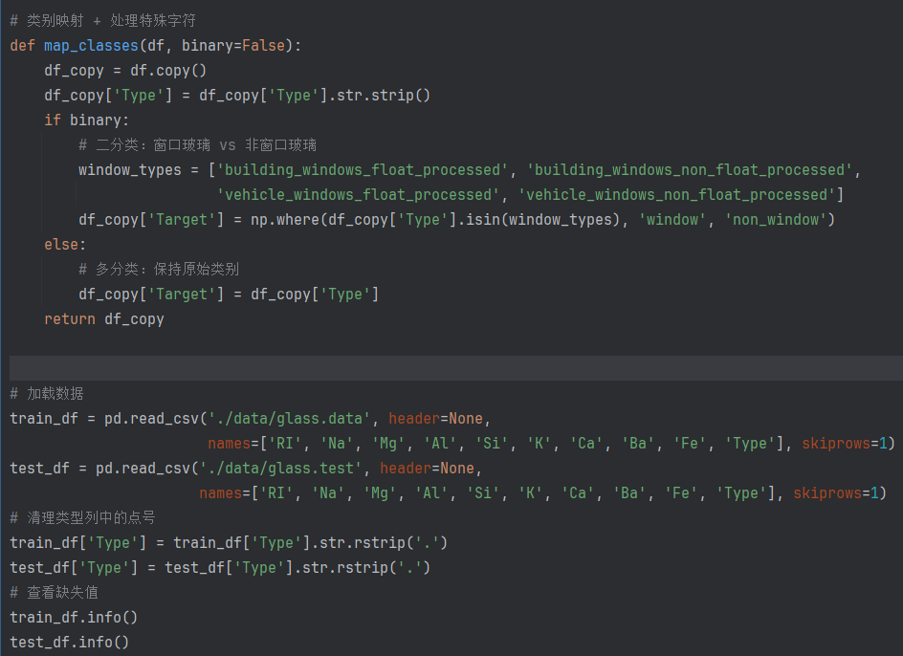

2.2 Leukemia数据集处理
数据读取与解析
训练测试集划分（70%训练，30%测试）
特征标准化，避免数据泄露
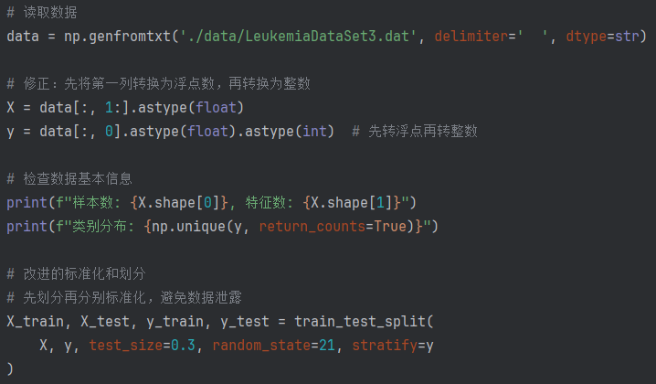

3. 方法描述
使用三种基分类器：决策树、朴素贝叶斯、KNN
实施自动调参优化模型性能
比较Hard Voting、Soft Voting和加权Soft Voting集成方法
在Leukemia数据集上扩展更多分类器和集成组合

四、实验结果与分析

4 Glass数据集基分类器性能比较

4.1 Glass数据集二分类结果
分类器 总体准确率 non_window准确率 window准确率
决策树 0.9444 0.8333 0.9815
朴素贝叶斯 0.9028 0.7778 0.9444
KNN 0.9444 0.7778 1.0000
分析：决策树和KNN在二分类任务中表现最佳，准确率达到94.44%。KNN对window类别的识别达到100%，但对non_window类别识别相对较差。

4.2 Glass数据集多分类结果
分类器 总体准确率 各类别准确率分布
决策树 0.7083 各类别差异较大(0.5000-0.8571)
朴素贝叶斯 0.5139 极端不平衡(0.0000-1.0000)
KNN 0.6944 相对均衡但存在零准确率类别
分析：多分类任务难度显著增加，决策树表现相对稳定，朴素贝叶斯在某些类别上完全失效。

4.3 Glass数据集基分类器自动调参结果
二分类调参
决策树：max_depth=4, min_samples_split=2，准确率0.9444
朴素贝叶斯：var_smoothing=1e-09，准确率0.9028
KNN：n_neighbors=2, weights='distance'，准确率0.9306

多分类调参
决策树：max_depth=8, min_samples_split=2，准确率0.7222
朴素贝叶斯：var_smoothing=1e-05，准确率0.5139
KNN：n_neighbors=2, weights='distance'，准确率0.7639

4.4 Glass数据集集成性能比较
二分类任务
Hard Voting：0.9583（相比最佳基分类器提升0.0139）
Soft Voting：0.9444（无提升）
加权Soft Voting：0.9444（无提升）
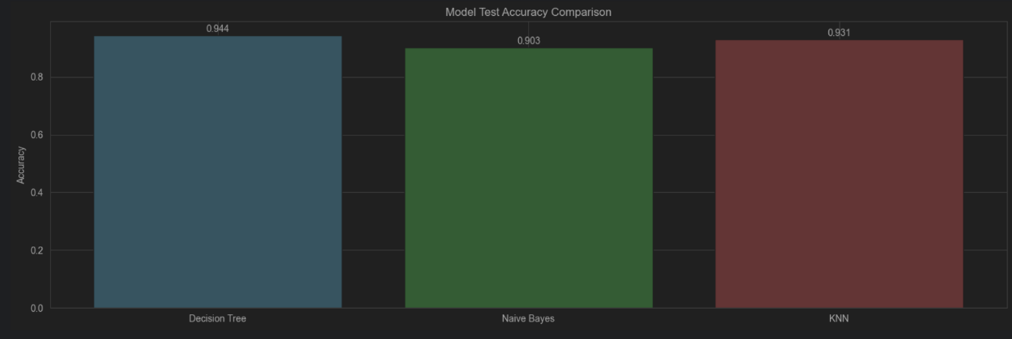

多分类任务
Hard Voting：0.8056（相比最佳基分类器提升0.0417）
Soft Voting：0.7917（提升0.0278）
加权Soft Voting：0.7917（提升0.0278）
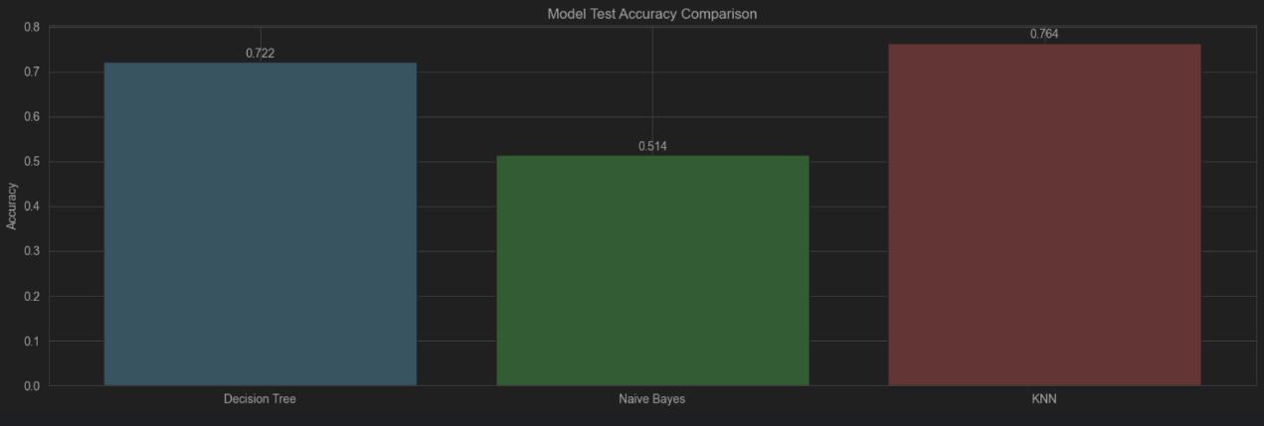

4.5 Leukemia数据集单分类器性能比较
单分类器性能
公平起见均采用默认参数，只将随机参数调至一致
基础分类器
• 决策树（Decision Tree）
• 朴素贝叶斯（Naive Bayes）
• K近邻（KNN）
高级分类器
• 支持向量机（SVM）
• 随机森林（Random Forest）
• AdaBoost
• 梯度提升（Gradient Boosting
• XGBoost
集成方法
• Hard Voting：多数投票
• Soft Voting：概率平均
• 加权Soft Voting：基于交叉验证精度的权重分配
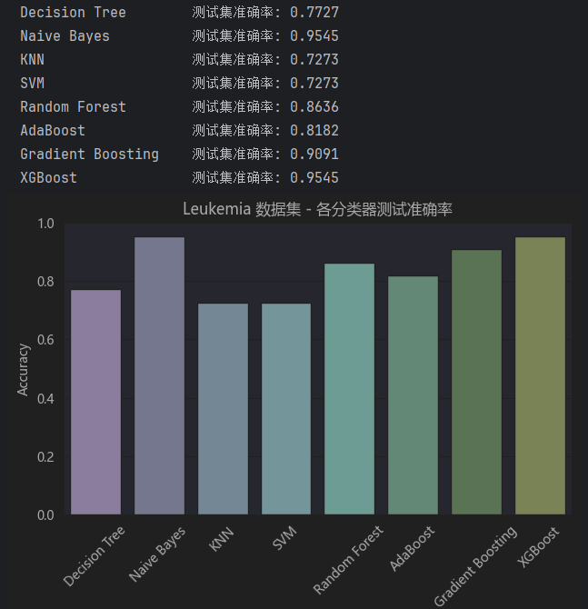
最佳单分类器：朴素贝叶斯和XGBoost（0.9545）
较差分类器：KNN和SVM（0.7273）

4.6 Leukemia数据集集成学习组合比较
组合1（全部8个分类器）：
Hard Voting：0.8636
Soft Voting：0.9545
加权Soft Voting：0.9545
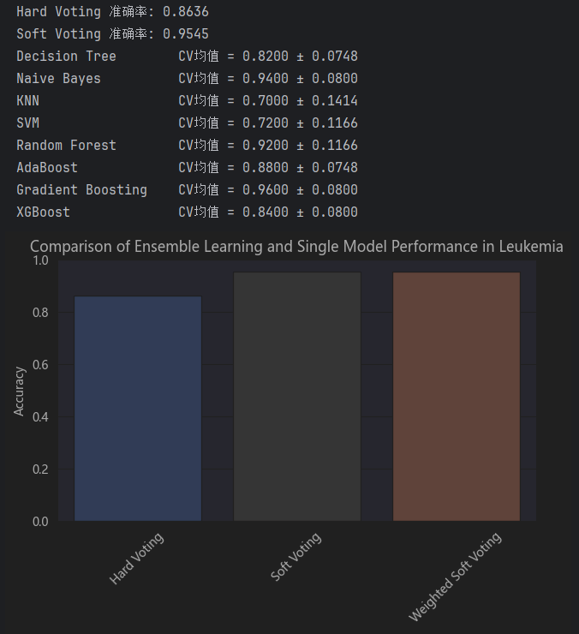

组合2（最佳3分类器）：
Hard Voting：0.9545
Soft Voting：0.9545
加权Soft Voting：0.9545
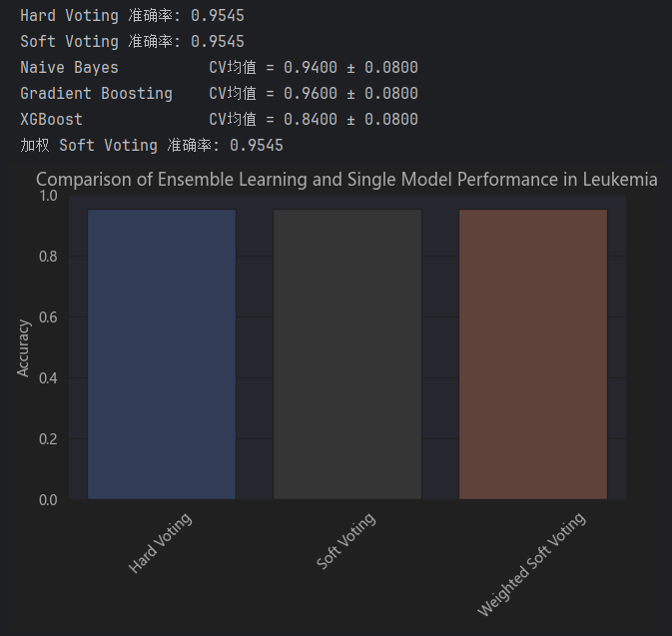

组合3（集成表现好的3分类器）：
Hard Voting：0.9545
Soft Voting：0.9545
加权Soft Voting：0.9545
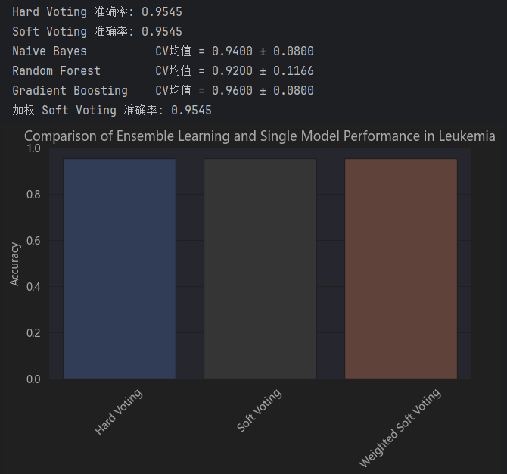

4.7 单分类器特性分析
决策树：
优点：可解释性强，对数据分布假设少
缺点：容易过拟合，对噪声敏感
适用场景：特征重要性分析，中等维度数据

朴素贝叶斯：
优点：训练速度快，对小数据集效果好
缺点：特征独立性假设在实际中往往不成立
适用场景：文本分类，高维小样本数据

KNN：
优点：简单直观，无需训练过程
缺点：计算复杂度高，对不平衡数据敏感
适用场景：低维数据，类别边界清晰的情况

4.8 集成学习效果分析
Hard Voting vs Soft Voting：
Hard Voting在Glass多分类任务中表现更好
Soft Voting在Leukemia数据集中与最佳单分类器持平
Hard Voting对噪声更鲁棒，Soft Voting能利用概率信息

加权集成效果：
在本次实验中，加权Soft Voting并未显著提升性能
可能原因：基分类器性能差异不大，权重分配效果有限

基分类器选择：
选择多样性好的基分类器组合效果更佳

五、总结
分类器性能与任务相关：不同分类器在不同数据集和任务中表现差异显著
集成学习有效性：在多分类和复杂任务中，集成学习能稳定提升性能
数据特性决定方法选择：数据维度、样本量、类别分布影响分类器选择
自动调参重要性：合理的参数调优能显著改善模型性能

基分类器选择：优先选择多样性好的分类器组合
集成策略：对于简单任务，Hard Voting可能足够；对于复杂任务，可尝试Soft Voting
参数优化：始终进行参数调优，但要注意避免过拟合
数据预处理：标准化对距离-based方法（如KNN）至关重要

